重庆通力高速公路养护工程有限公司
2022年渝湘路南彭至南川段、南万高速公路沿线路面功能性修复及预防性养护工程沥青混合料加工公开竞争性比选

比
选
报
告

二〇二二年四月

重庆通力高速公路养护工程有限公司工程
2022年渝湘路南彭至南川段、南万高速公路沿线路面功能性修复及预防性养护工程沥青混合料加工公开竞争性比选报告
- 概述
我司承接2022年南方营运分公司路面专项工程于近期将进场施工，经公司限价及沥青混合料外协加工方案相关审议决定，对该专项工程进行公开竞争性比选方式选取外协沥青混合料加工单位。合同期在项目施工开始至2022年12月31日，具体工期以业主单位及比选人工程项目实际要求（含批准延长）为准。根据相关制度要求进行了公开竞争性比选工作。
二、比选资格要求及评审原则
本项目采用经评审的最低价法，在满足比选文件要求的前提下，评标委员会根据综合报价从低到高的先后顺序推荐中标候选人。若在满足比选文件所有要求前提下，最低综合报价相同的时候，则按竞价人设备新旧程度及设备型号大小、竞价人提供原材料质量，由高到低排序，高者则推荐为本次竞争性比选成交候选人。请各报价单位结合自身情况及市场行情进行报价。
具体评标标准按：（竞价人拌合站沥青混合料出厂总报价+（比选人运输单价*拌合站距指定地点（南川收费站）重载运距公里数*沥青混合料预计生产量吨位）进行评标。结算实际费用时按竞价人拌合站沥青混合料出厂单价*沥青混合料磅单吨位（税率13%），开具增值税专票。

评委：

具体评审标准详见下表
条款号 |  | 评审因素 | 评审标准
1.1.1 | 形式评审标准 | 比选申请人名称 | 与营业执照一致
1.1.1 | 形式评审标准 | 授权委托书 | 具备有效的授权委托书
1.1.1 | 形式评审标准 | 投标函签字盖章 | 有法定代表人或其委托代理人签字或加盖单位章
1.1.1 | 形式评审标准 | 比选申请文件格式 | 符合“比选文件格式”的要求
1.1.1 | 形式评审标准 | 报价唯一 | 只能有一个有效报价
1.1.2 | 资格评审标准 | 营业执照 | 符合比选文件规定
1.1.2 | 资格评审标准 | 基本账户开户许可证 | 符合比选文件规定
1.1.2 | 资格评审标准 | 设备型号要求 | 符合比选文件规定
注：条款1.1.1、1.1.2均为强制性要求，比选申请人如不满足，按否决投标处理。
有下列情况之一的，做否决竞标处理。
- 不同比选申请人的比选申请文件由同一单位或者个人编制；
- 不同比选申请人委托同一单位或者个人办理竞标事宜；
- 不同比选申请人的比选申请文件异常一致或者竞标报价呈规律性差异或报价不具备竞争性；
不同比选申请人的比选申请文件相互混装；
成交候选人推荐 |  | 若报名家数大于等于三家，则经评审合格的候选人按价格由低到高的先后顺序推荐3名中标候选人；若评审合格的候选人不足3名（有效候选人的经济、技术等指标仍然具有市场竞争力，能够满足比选文件要求的），则只选取相应的数量。
报价算术错误修正 |  | 若在评标过程中发现报价存在计算错误，则按以下规则进行算术修正：投标报价为各分项报价金额之和，投标报价与分项报价的合价不一致的，应以各分项合价累计数为准，修正投标报价；如分项报价中存在缺漏项，则视为缺漏项价格已包含在其他分项报价之中。投标大小写金额不一致的，以大写金额为准进行修正。总价金额和单价金额不一致的，以单价金额为准，但是单价金额有明显小数点错误的除外。
澄清 |  | 在评标过程中，评审小组可以要求投标人对所提交投标文件中不明确的内容进行书面澄清或说明，或者对细微偏差进行补正。评标委员会不接受投标人主动提出的澄清、说明或补正。

评委：

三、具体评审如下
此次公开竞争性比选于2022年4月11日在高速集团官网及招投标管理平台进行挂网，截止开标时间2022年4月20日11时00分，共有4家单位到比选文件指定地址重庆通力高速公路养护工程有限公司（重庆市沙坪坝区梨高路沙坪坝区档案馆旁）递交了竞争性比选响应文件（详见附件1），单位如下；
- 重庆众成再生资源综合利用有限公司
- 重庆市众通建材有限公司
- 重庆市南川区鹏祥路面材料有限公司
- 重庆帆祥路面材料有限公司
公司比选小组人员（何泼、谢世梅、李玲婧、罗曼、郑文亭）共同对4家报价单位的报价进行了公开开标及评审。

评委：

- 商务评审情况：
重庆市众通建材有限公司与重庆帆祥路面材料有限公司其他合作伙伴中互相存在关联关系，视为无效（详见附件2）。
故上述所提的2家单位作废标处理。
比选开标情况记录；按比选文件计算评标到场价（详见附件4）
- 重庆众成再生资源综合利用有限公司 出厂总价：2075083元
运输总价：663904.8元（30公里） 总评标价：2738987.80元
- 重庆市众通建材有限公司 出厂总价：2641174元
运输总价：371354.88元（16公里） 总评标价：3012528.88元
- 重庆帆祥路面材料有限公司 出厂总价：2829141元
运输总价：855699.52元（41公里） 总评标价：3684840.52元
- 重庆市南川区鹏祥路面材料有限公司 出厂总价：2868064.70元
运输总价：348145.20元（15公里） 总评标价：3216209.90元
2、开标情况结果排序：上限价：2874340元（详见附件4）
（1）重庆众成再生资源综合利用有限公司 报价金额：2075083元
（2）重庆市南川区鹏祥路面材料有限公司 报价金额：2868064.70元

评委：

四、结果
根据开标结果及评标原则，本次共4家单位参加比选，2家比选单位不满足比选文件要求。若评审合格的候选人不足3名（有效候选人的经济、技术等指标仍然具有市场竞争力，能够满足比选文件要求的），则只选取相应的数量。重庆众成再生资源综合利用有限公司评标总价最低，经评标小组推荐该单位为2022年渝湘路南彭至南川段、南万高速公路沿线路面功能性修复及预防性养护工程沥青混合料加工第一中标候选人。

2022年4月21日

评委：

附表1：
重庆通力高速公路养护工程有限公司
2022年渝湘路南彭至南川段、南万高速公路沿线路面功能性修复及预防性养护工程沥青混合料加工竞争性比选参加单位名单
序号 | 单位名称 | 联系人 | 联系电话 | 备注
1 | 重庆众成再生资源综合利用  有限公司 | 刘庆 | 13012330995
2 | 重庆市众通建材有限公司 | 陈鑫 | 13896589130
3 | 重庆市南川区鹏祥路面材料  有限公司 | 胡德利 | 13594605986
4 | 重庆帆祥路面材料有限公司 | 金荣飞 | 13883645558

评委：
附件2：
2022年渝湘路南彭至南川段、南万高速公路沿线路面功能性修复及预防性养护工程沥青混合料加工
报价单位关联性审查
①重庆市众通建材有限公司与重庆帆祥路面材料有限公司其他合作伙伴中互相存在关联关系，视为报价无效；

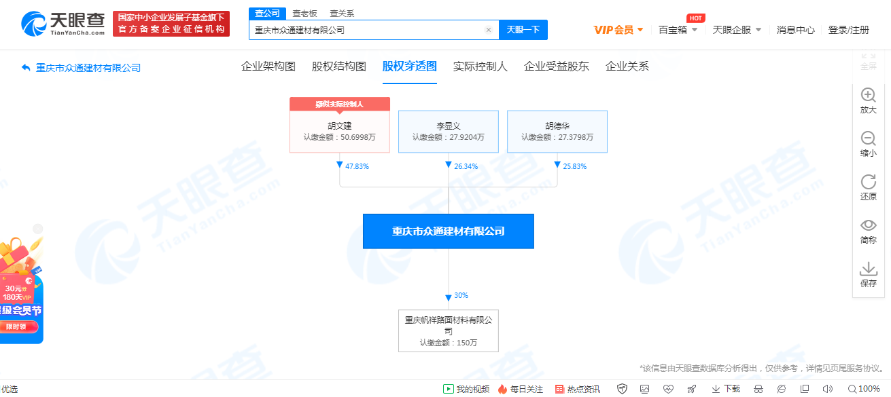
评委：
附表3：
重庆通力高速公路养护工程有限公司
2022年渝湘路南彭至南川段、南万高速公路沿线路面功能性修复及预防性养护工程沥青混合料加工竞争性比选参加单位名单
商务评审表

序号 | 单位名称 | 营业执照 | 响应比选函  要求
1 | 重庆众成再生资源综合利用有限公司 | √ | √
2 | 重庆市众通建材有限公司 | √ | ×
3 | 重庆市南川区鹏祥路面材料有限公司 | √ | √
4 | 重庆帆祥路面材料有限公司 | √ | ×

评委：
附表4：
重庆通力高速公路养护工程有限公司
2022年渝湘路南彭至南川段、南万高速公路沿线路面功能性修复及预防性养护工程沥青混合料加工
竞争性比选报价统计表
产品  名称 | 单位 | 数量 | 到场限价  （含税单价） |  | 重庆众成再生资源综合利用有限公司 |  | 重庆市众通建材  有限公司 |  | 重庆市南川区鹏祥路面  材料有限公司 |  | 重庆帆祥路面材料  有限公司
产品  名称 | 单位 | 数量 | 单价 | 金额 | 单价 | 金额 | 单价 | 金额 | 单价 | 金额 | 单价 | 金额
SMA-13  （玄武岩） | 吨 | 9069 | 130 | 1178970 | 95 | 861555 | 122 | 1106418 | 129.8 | 1177156.2 | 126 | 1142694
AC-20C  （石灰岩） | 吨 | 8923 | 190 | 1695370 | 136 | 1213528 | 172 | 1534756 | 189.5 | 1690908.5 | 189 | 1686447
出厂税后合计 |  |  |  |  | ¥：2075083元 |  | ¥：2641174元 |  | ¥：2868064.7元 |  | ¥：2829141元
距南川收费站公里数*我司运输单价*总吨位 |  |  |  |  | 30公里*1.23元*17992吨 |  | 16公里*1.29元*17992吨 |  | 15公里*1.29*17992吨 |  | 41公里*1.16*17992吨
运到南川收费站所需运费 |  |  |  |  | ¥：663904.8元 |  | ¥：371354.88元 |  | ¥：348145.2元 |  | ¥：855699.52元
评标价 |  |  |  |  | ¥：2738987.8元 |  | ¥：3012528.88元 |  | ¥：3216209.9元 |  | ¥：3684840.52元
评委：

